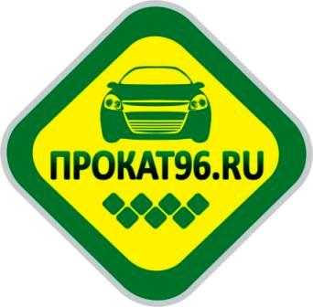
Центр проката автомобилей «Прокат 96»
620142 г. Екатеринбург, ул. 8 Марта 45а, оф. 404
тел. (343) 36-121-96 www.prokat96.ru

Компания «Прокат 96» предоставит Вам автомобиль в аренду без водителя на следующих условиях:

1. Требования к водителям
Наличие водительского удостоверения кат. "В", возраст более 23 лет, стаж более 2 лет.

2. Документы для оформления договора аренды
- гражданский паспорт;
- действующее водительское удостоверение категории «В».

3. Сроки аренды автомобиля
- Минимальный срок проката автомобиля – одни сутки (24 часа).
- Начало аренды автомобиля исчисляется с момента подписания акта приема-передачи автомобиля.
- Опоздание на срок более 2 часов оплачивается Арендатором как дополнительные сутки аренды.
- В случае наступления форс-мажорных обстоятельств Арендатор обязан известить Арендодателя по телефону +7 (343) 36-121-96.
- Автомобиль Арендатору выдается в прокат с заправленным баком и в чистом виде, в обязанность Арендатора входит возврат автомашины в аналогичном состоянии.

4. Территория эксплуатации автомобиля указывается в договоре аренды.
В случае необходимости использования автомобиля за пределами указанной в договоре территории, арендатор обязан проинформировать об этом представителя компании, поскольку в этом случае могут измениться условия стандартного соглашения, а также может возникнуть необходимость в оформлении дополнительных документов.

5. Оплата
- внесение 100% предоплаты за весь период проката автомобиля наличными денежными средствами или банковским переводом,
- при сроке аренды автомобиля более 30 суток составляется график платежей,
- при возврате раньше срока производится перерасчет стоимости аренды автомобиля.

6. Оформляемые документы
· договор аренды транспортного средства без экипажа,
· акт приема-передачи автомобиля.

Компания «Прокат 96» оставляет за собой право отказать в предоставлении автомобиля любому лицу без объяснения причин.

